SOAL UTS

PRAKTIKUM PEMROGRAMAN BERBASIS OBJEK

**Nama : Saria Fauzani**

**Kelas : SIB - 2C**

**No. Absen : 27**

1. Identifikasi Class diagram berikut, lakukan perbaikan lengkap dan sesuai dengan kaidah penulisan class diagram.

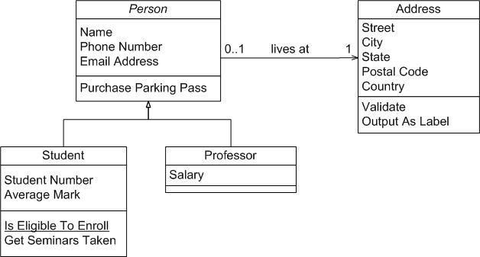

**Jawab:**

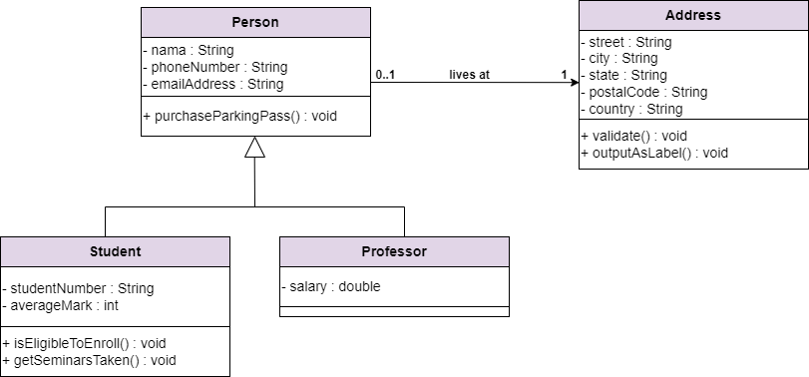

1. Buatlah class diagram yang menggunakan multilevel inheritance dan buatlah kode programnya!

**Jawab:**

1. Silahkan mengidentifikasi class diagram dengan memberikan penjelasan konsep inheritance(pewarisan), hubungan antar kelas dan alur sistem berikut, buatlah kode program dari diagram class berikut!

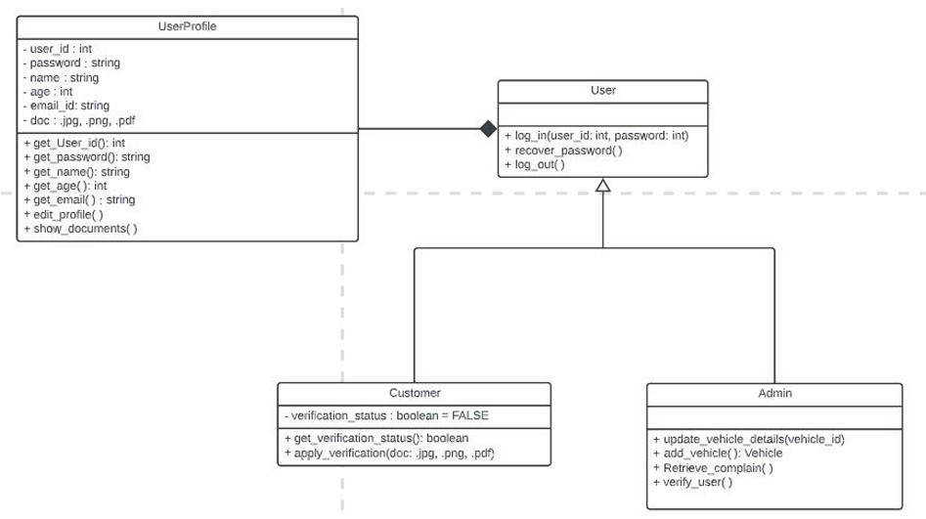

**---- Good Luck ----**